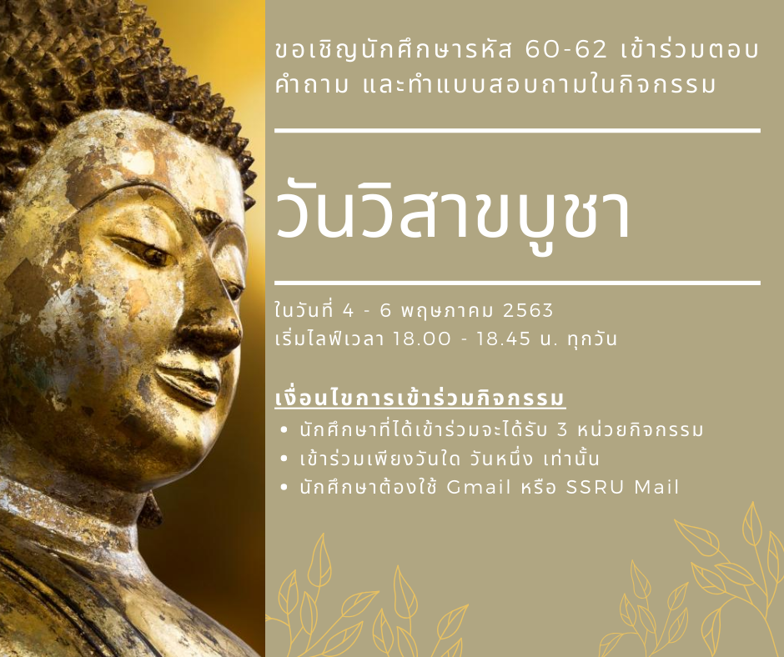
ขอเชิญนักศึกษารหัส 60-62 เข้าร่วมตอบคำถาม และทำแบบสอบถามในกิจกรรม วันวิสาขบูชา ในวันที่ 4 - 6 พฤษภาคม 2563 เริ่มไลฟ์เวลา 18.00 - 18.45 น. ทุกวัน
เงื่อนไขการเข้าร่วมกิจกรรม
นักศึกษาที่ได้เข้าร่วมจะได้รับ 3 หน่วยกิจกรรม
เข้าร่วมเพียงวันใด วันหนึ่ง เท่านั้น
นักศึกษาต้องใช้ Gmail หรือ SSRU Mail

Event: Visakha Bucha Day
Organizer: Student Development Division
Date: May 4-6, 2020
Time: Live at 6.oo – 6.45 pm.
Participation: Students (Year 1-3)
Requirements: Gmail or SSRU Mail use.
Activity credit: 3 credits units

